Nastavni predmet: | MULTIMEDIJA
Vježba: 2017-18/9 | Naprednije korištenje efekata za obradu zvuka u alatu Audacity
Cilj vježbe: | Naučiti obrađivati snimljeni audio zapis i miješati više audio zapisa

UPUTE ZA VJEŽBU

U ovoj vježbi ćemo veću pozornost posvetiti izborniku Effects na alatnoj traci i nekim njegovim mogućnostima. U tom izborniku se nalaze sve naredbe koje obavljaju sve zahtjevnije zadaće za obradu audio zapisa.

Pronaći zvučni zapis po izboru, i urediti ga pomoću programa Audacity

Vocal Removal

Pomoću programa iz učitanog videozapisa ukloniti vokalističke dijelove

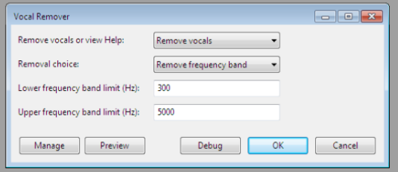

Tremolo

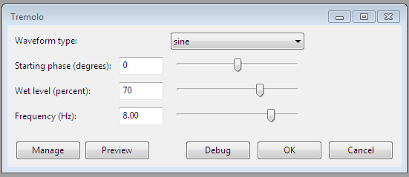

Change tempo

Promijenite tempo dijela audio zapisa .

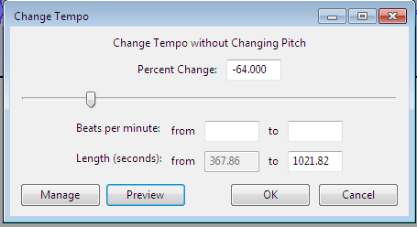

Change speed

Promijenite brzinu djela video zapisa.

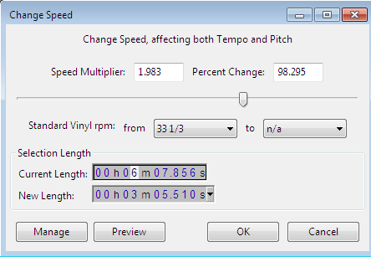

Reverb

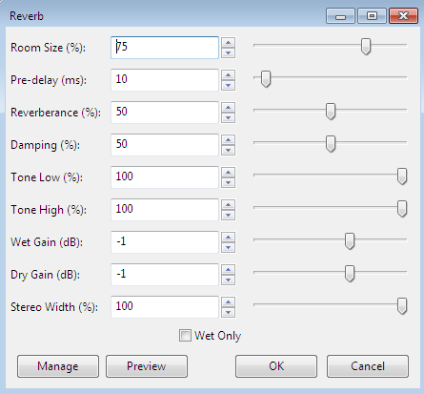

Noise Reduction

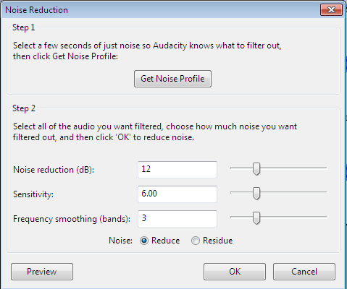

Jedna od važnijih naredbi. Uklanja šumove i nepotrebne smetnje iz okoline ili uzrokovane lošom kvalitetom snimke ili mikrofona kojim smo snimali audio zapis.

Zadatci:
1.Snimite vlastiti audio zapis.
2.Očistite snimku od šumova i drugih smetnji.
3.Pomoću naredbi opisanih u ovoj vježbi promijenite tempo,brzinu i visinu tonova audio zapisa.
4.Odaberite neku glazbu koja će svirati u pozadini i služiti kao uvod i završetak (dok traje snimka koju ste snimili glazba bi trebala svirati ali tiho) .
5.Snimite dvije zvučne datoteke, i zatim u Audacity-u napravite jednu zvučnu datoteku preslikavanjem.
6.Zatim od te dvije zvučne datoteke napravite jednu stereo datoteku, tako da se prvi zvucni zapis reproducira na lijevoj strani, a drugi na desnoj.
7.Pomoću programa prebacite zapis u mono i pokrenite pomoću naredbe reverse.

